投资者参与持有人大会网络投票
操作指南

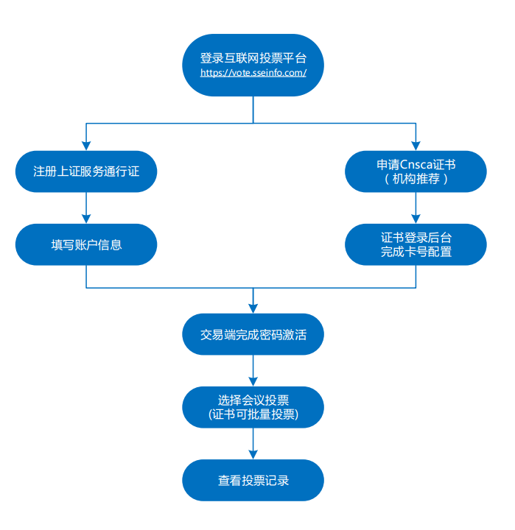

通行证投票指南
一、登录互联网投票平台：https://vote.sseinfo.com/
二、通过互联网投票平台注册上证服务通行证

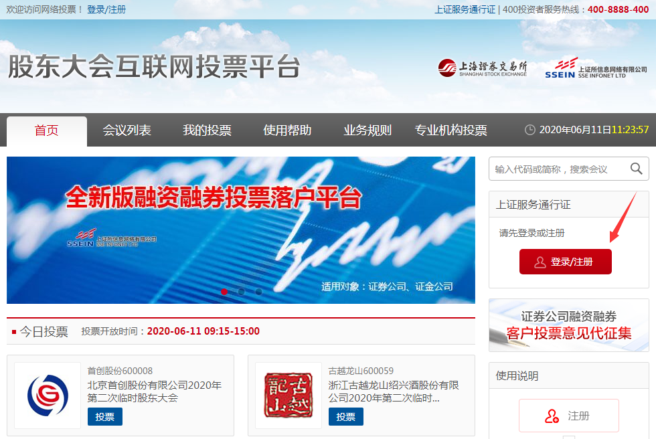
图1

三、在上证服务通行证下绑定股东卡号
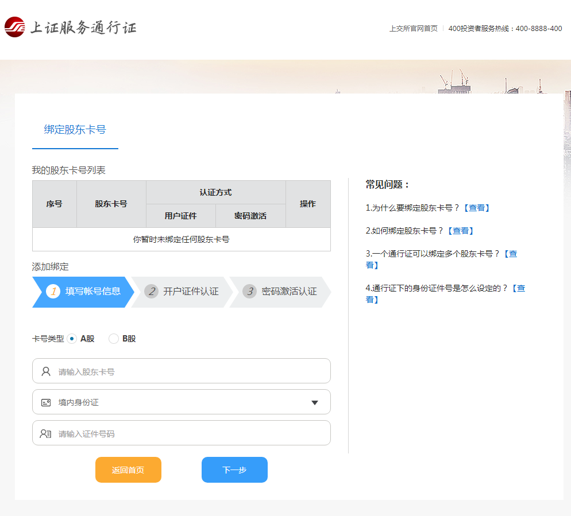
图2
通过填写账号信息、开户证件认证、密码激活认证[您需要通过交易系统申报买入密码激活专用代码（A股799988，B股939988），价格1元，数量为系统生成的激活码数字。您申报成功后大约10分钟后，系统将自动完成绑定工作）]三个步骤完成股东卡号绑定。

四、选择持有人会议进行投票
1、选择持有人会议
通过网站首页的今日投票栏目，或者通过会议列表栏目查找进入要投票的会议详情。还可以在首页输入公司代码、简称，搜索会议。
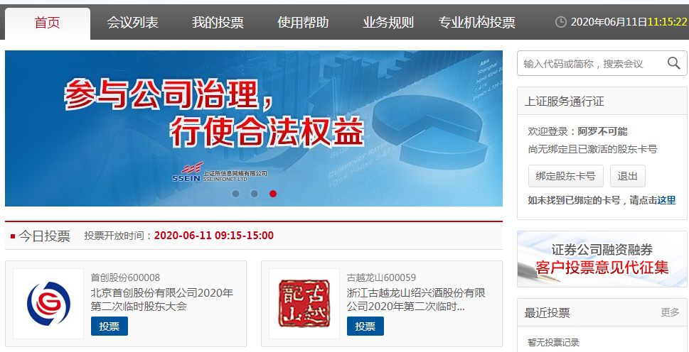
图3

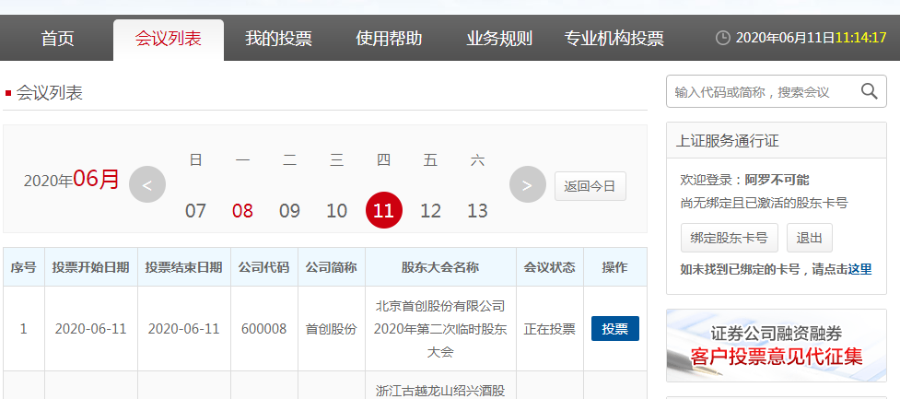
图4
2、选择投票股份类别
在会议详情界面上，点击“我要投票”，进入投票股份类别选择页面。A股股东、B股股东、优先股股东、恢复表决权的优先股股东应当按照其股东类型及优先股品种分别进入对应的投票界面投票。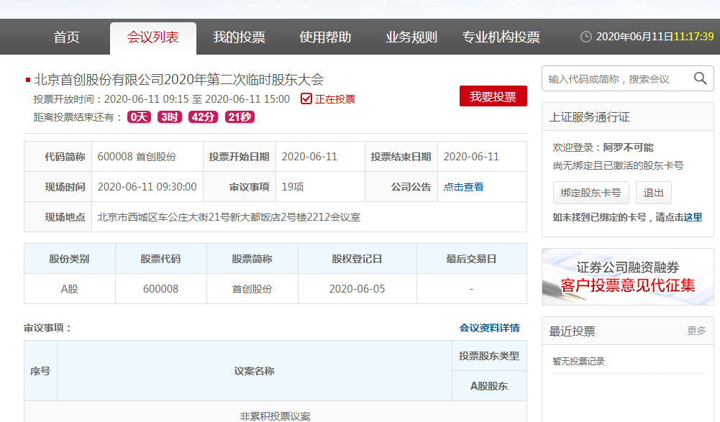
图5
3、填写表决意见，提交投票
选择投票股东卡号，并确保该股东卡号持有投票股份，否则投票可能会被作废。同时，必须确认股东卡号为您本人持有。盗用他人股东卡号投票的，将被追究相应法律责任。
- 查看投票记录及投票结果
您在完成本次投票后，可查看本人的投票记录。待上证所信息网络有限公司发送合并统计结果后，您可查看本场持有人会议的投票结果。

基金及机构投资者EKEY投票指南

一、权限申请

用户登录证券持有人会议投票平台（http://vote.sseinfo.com）下载《Ekey权限申请表》，填写并加盖公司公章后并发送邮件至yyzi@sse.com.cn、xuanma@sse.com.cn进行申请。

联系人：訾媛媛 、马轩 联系电话：18918506572、18918503810

传真：68792027

二、EKEY登录
- 地址：http://vote.sseinfo.com
- 点击专业机构投票（进入如下页面）
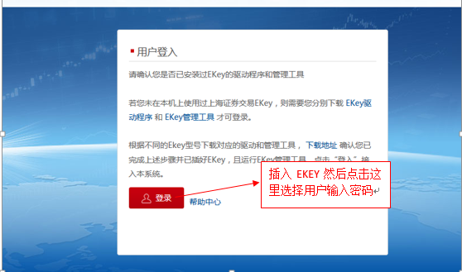

三、基金及机构投票会议功能

登录后（首页）
- 可以查看当前日期、今日的会议总数、今日已经参与的和历史参与会议总数
- 可以查看或者编辑本公司的联系人信息
- 可以看到今日的会议列表
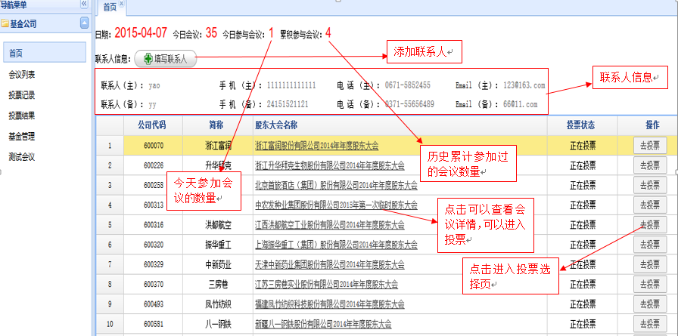

会议列表
- 根据日期查看历史或者未来举行的持有人会议列表
- 可查看会议详情
- 可对今日的持有人会议进行投票
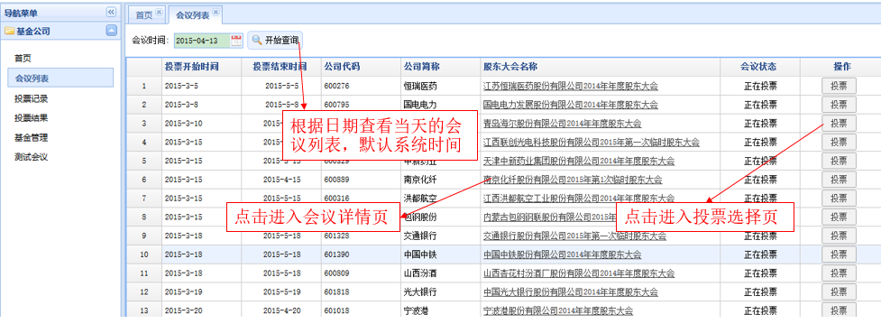
1）查看会议详情
- 可以查看会议基本信息、会议公告会议资料
- 可以投票的股份类型
- 可以看到审议事项与投票股东卡号类型
- 可以投票
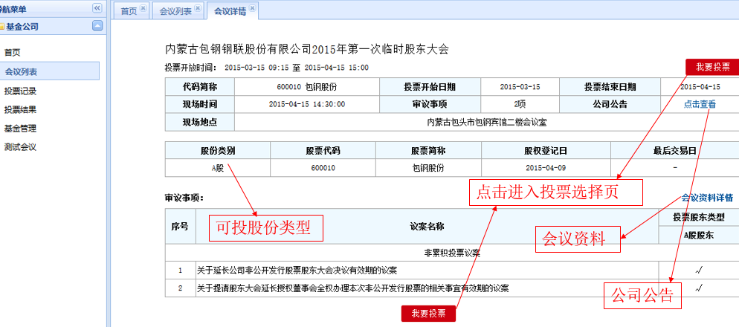
2）选择投票股份
根据绑定的股东卡号类型，可选择采用A股、B股、优先股等不同的投票类型进行投票，每个股份类型需单独投票
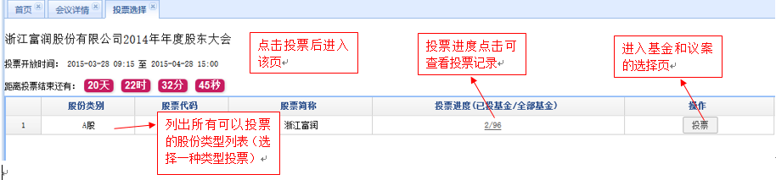
3）选择投票帐户
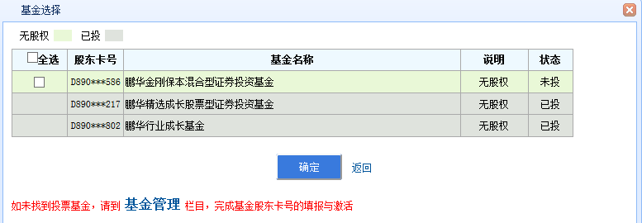
4）表决投票意见
- 对非累积议案的进行选择，表达投票意见
- 对累积议案，票数填写
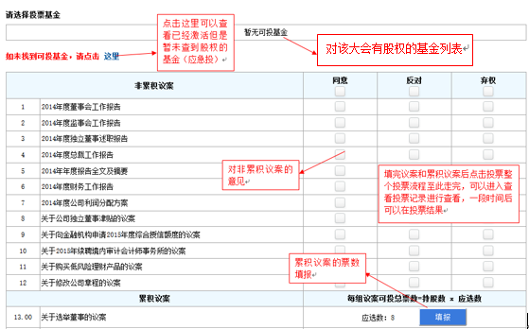
5）累积议案填报(如有)
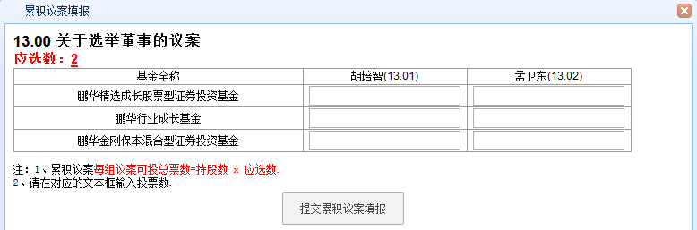

投票记录
- 查看历史投票
- 查看历史表决意见
- 查找已投过的会议
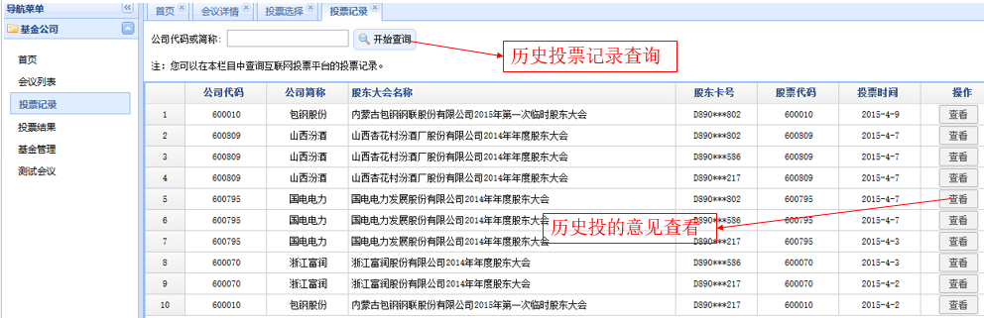

投票结果
机构及基金公司可以查看通过本所交易系统、互联网投票等渠道投票的结果。

基金管理和股东卡号管理：
- 对投票账号进行确认，完善填报信息
- 对投票卡号绑定的基金或股东名称进行修改
- 对未激活的股东卡号进行激活(须在投票前完成)

基金管理页
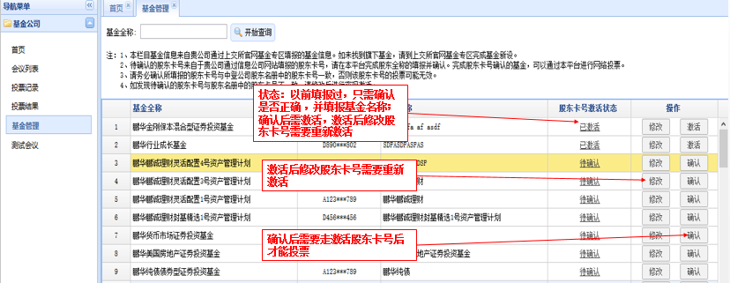
机构股东卡号管理页
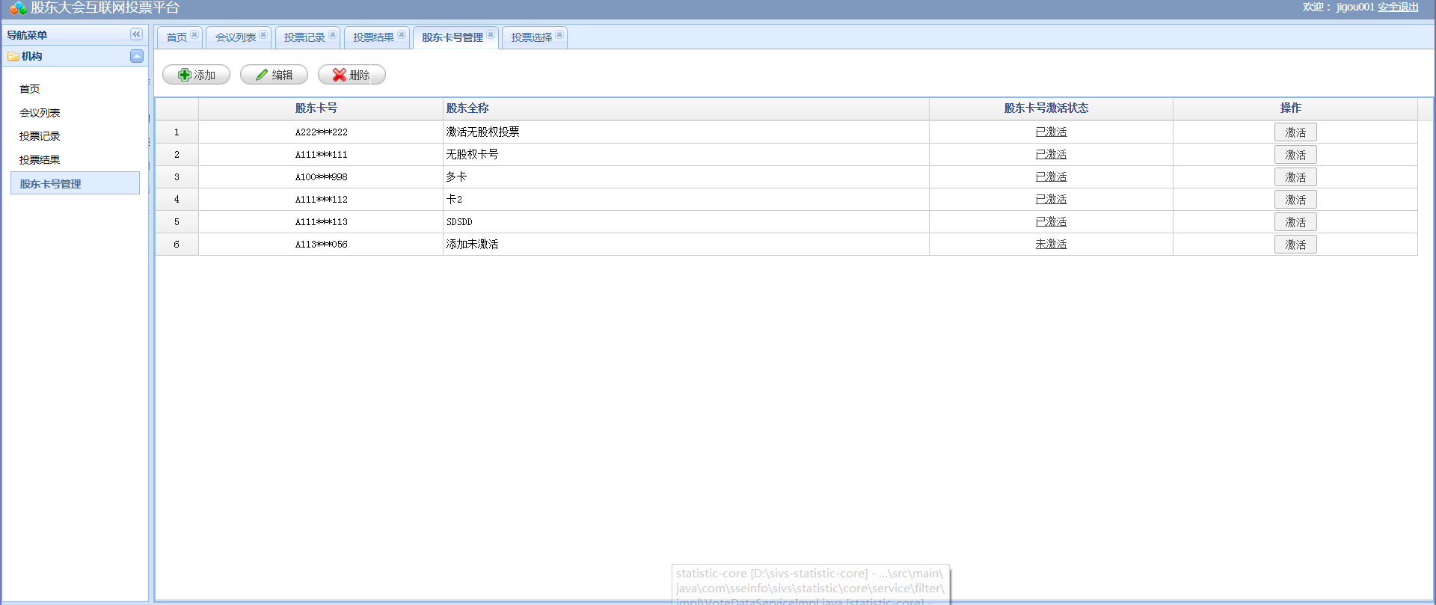
基金信息修改页
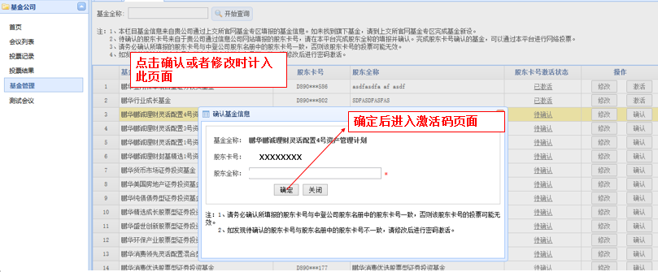

基金/机构激活操作页
